Naświetlacze led
<a href="https://www.sklep.sellneo.pl/category/naswietlacze-led">Naświetlacze led</a> to idealne zamienniki dla tradycyjnego żarnikowego źródła światła. Są bardziej energooszczędne i mają dużo dłuższą żywotność. Wykonana z wysokiej jakości materiałów obudowa naświetlacza chroni go przed niekorzystnymi warunkami atmosferycznymi.

Klasyfikacja naświetlacza ze względu na moc
Naświetlacze LED klasyfikujemy kierując się w pierwszej kolejności mocą poboru prądu. Moc przekłada się bezpośrednio na jasność z jaką będzie świecił naświetlacz. Urządzenia te są dużo bardziej energooszczędne od tradycyjnego oświetlenia żarówkowego, a do tego zachowują wysoką efektywność świetlną. Naświetlacze LED o mocy 30W są w stanie zastąpić halogen, który ma moc 240W. To porównanie pokazuje jak dużą wydajnością cechują się rozwiązania oświetleniowe z wykorzystaniem technologii LED.

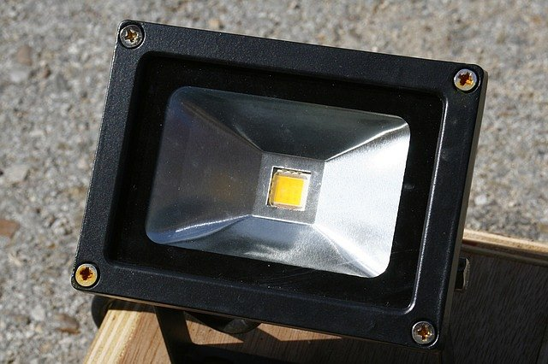
Klasyfikacja naświetlacza ze względu na barwę światła
Przy zakupie naświetlacza do wyboru mamy trzy rodzaje barwy światła jakim będzie świecić. Jest to barwa zimna, neutralna oraz ciepła. Wybór barwy powinien być dopasowany do miejsca, które ma zostać oświetlone. Barwa zimna będzie idealna do terenów zewnętrznych, billboardów oraz placów. Z kolei barwa neutralna dobrze sprawdzi się na klatkach schodowych oraz przed drzwiami wejściowymi. Barwa ciepła spośród trzech dostępnych ma najmniejszą efektywność świetlną przez co znajdzie zastosowanie w parkach oraz na ścieżkach ogrodowych.
Naświetlacze LED

